Module 1 :

**MONTAGE :**

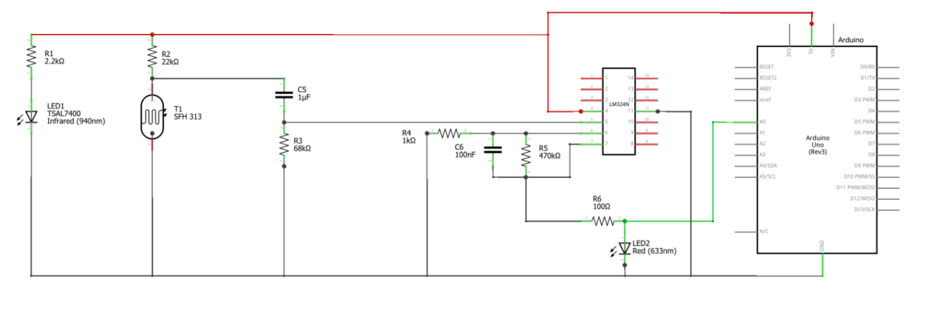Pour le module 1 voici le schéma qui était à réaliser :

Voici les composants fournis :

Led infrarouge – phototransistor, amplificateur opérationnel, Arduino, résistances, condensateurs.

Pour commencer voici la première partie du programme :

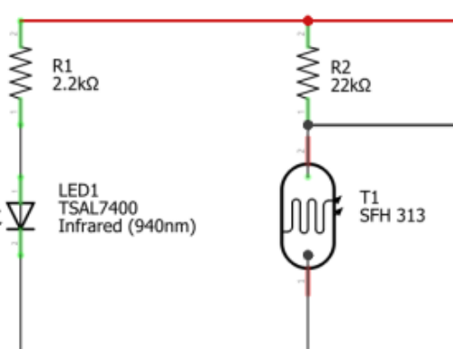

Dans cette partie il y a 2 résistance avec une led qui émet de l’infrarouge et le récepteur qui reçoit cette infrarouge les deux sont relié ensuite à la masse, le circuit et alimenté en 5v par Arduino.

Le file qui part vers la droite nous amène ensuite à :

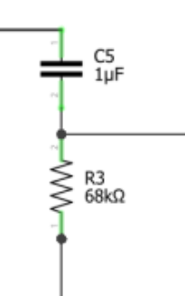

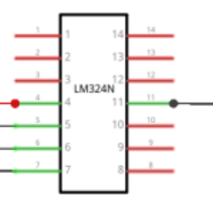La résistance est reliée à la masse le courant qui sort du condensateur est relié a l’amplificateur opérationnel

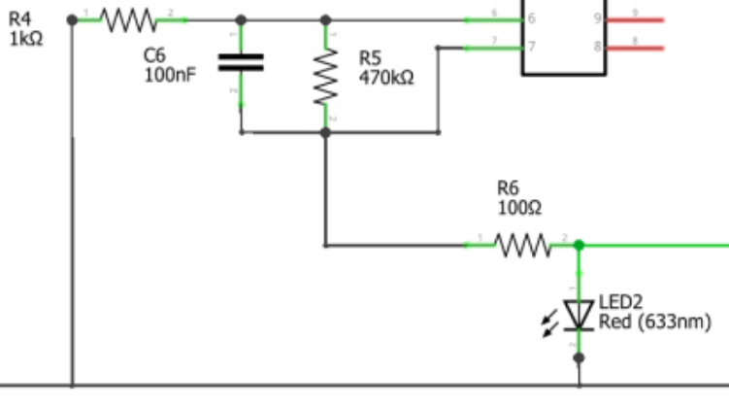Et pour finir la partie en bas du schéma :

Maintenant en détail :

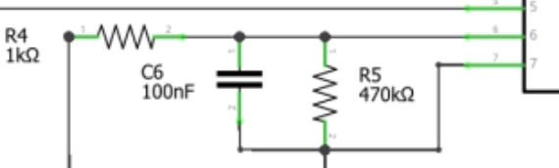

Les deux résistance et le condensateur formes ici un filtre passe bande on peut d’ailleurs calculer les fréquences de coupure a l’aide de la formule 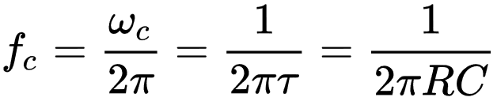

Et enfin pour la fin

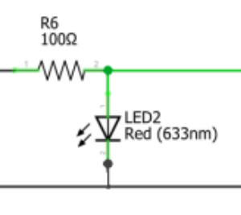

Le fil qui part après la résistance 6 est directement relie a la borne de la carte A0, et le reste des fils vont vers la masse.

Voici 1 photo du montage final

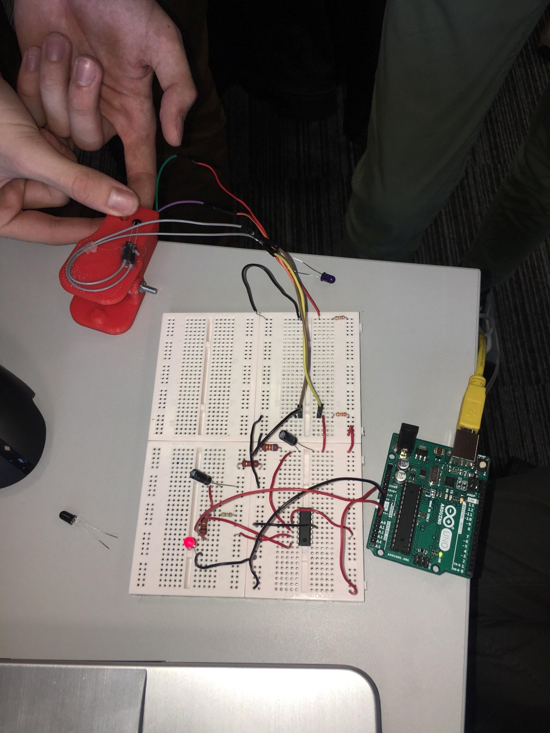

Dans son ensemble le montage fonctionne grâce à la différence de potentiel si la led est allumée ou non, le signal que l’on reçoit et très faible donc l’amplificateur va permettre de lire le signal. Les deux condensateurs combinés avec les 2 résistance servent à créer un filtre, le reste des résistances servent à protéger les led de la surtension.

Il y avait des problèmes avec le montage donc il a fallu changer les 2 condensateur car sinon ils se déchargeaient trop vite et on perdait le signal donc on a décidé de changer avec des condensateurs plus faible pour qu’il laisse passer plus facilement le courant, et au cause du manque de matériel on a décidé de s’allier entre groupe en partageant nos breadboard, on a enfin réussi à capter un pouls mais les valeurs étaient pas terribles donc ensuite on a décidé pour pouvoir bien continué le projet de générer le pouls à l’aide d’un potentiomètre et de ensuite faire clignoter le module cœur de led en rythme avec le pouls.